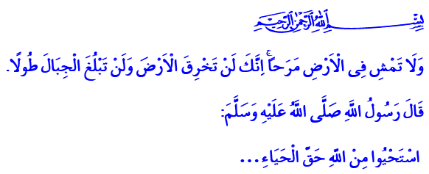
Vrijdagpreek: 13.01.2017

SCHAAMTEGEVOEL

Beste gelovigen!
Op een dag waarschuwde onze Profeet (vrede zij met hem) zijn metgezellen als volgt: ‘Wees naar behoren beschaamd tegenover Allah!’ Hierop zeiden de metgezellen: ‘O Boodschapper van Allah! Goddank, wij voelen ons sowieso beschaamd tegenover Allah!’ De Profeet zei hierop: ‘Beschaamd zijn is niet alleen zoals jullie dat kennen. Het naar behoren beschaamd voelen tegenover Allah, is door al je lichaamsdelen te beschermen tegen alle vormen van zondes. Door niet misleid te worden door de tijdelijke wereldse zegeningen. Door de dood en het leven ná de dood absoluut niet te vergeten.’

Beste broeders!
Schaamtegevoel zit in de aard van de mens. Ook Allah maakt ons hierover bewust. In de Qurʾān staat namelijk: ‘Wandel niet hoogmoedig rond op aarde. Jij kan de aarde niet splijten en ook kan jij niet de bergen in hoogte bereiken.’

In al onze gedragingen, aanbiddingen en smeekbedes dienen we te letten op de regels van fatsoen en schaamte. Alleen op die manier kunnen we afstand nemen van nutteloze zaken en bereiken we rust in onze harten.

Beste broeders!
Het is erg belangrijk om te vermelden: indien een gelovige zich fatsoenlijk en met schaamtegevoel gedraagt, dan houdt hij zich bezig met zijn eigen tekortkomingen en heeft hij ook geen tijd om zich met andermans tekortkomingen bezig te houden. In de Qurʾān roept Allah ons op om onze kuisheid te bewaken en onze blikken terneergeslagen te houden.

Kortom, we moeten niet met anderen, maar met onszelf bezighouden door alleen de dingen te doen die geoorloofd zijn en weg te blijven van zaken die Allah voor ons verboden heeft. Het mooiste voorbeeld hierin is uiteraard onze geliefde profeet Muḥammad.

Onderzoekscentrum Islamitische Stichting Nederland

Al-Tirmidhī.
Al-Isrāʾ, 17: 37.
Al-Nūr, 24: 30-31.

